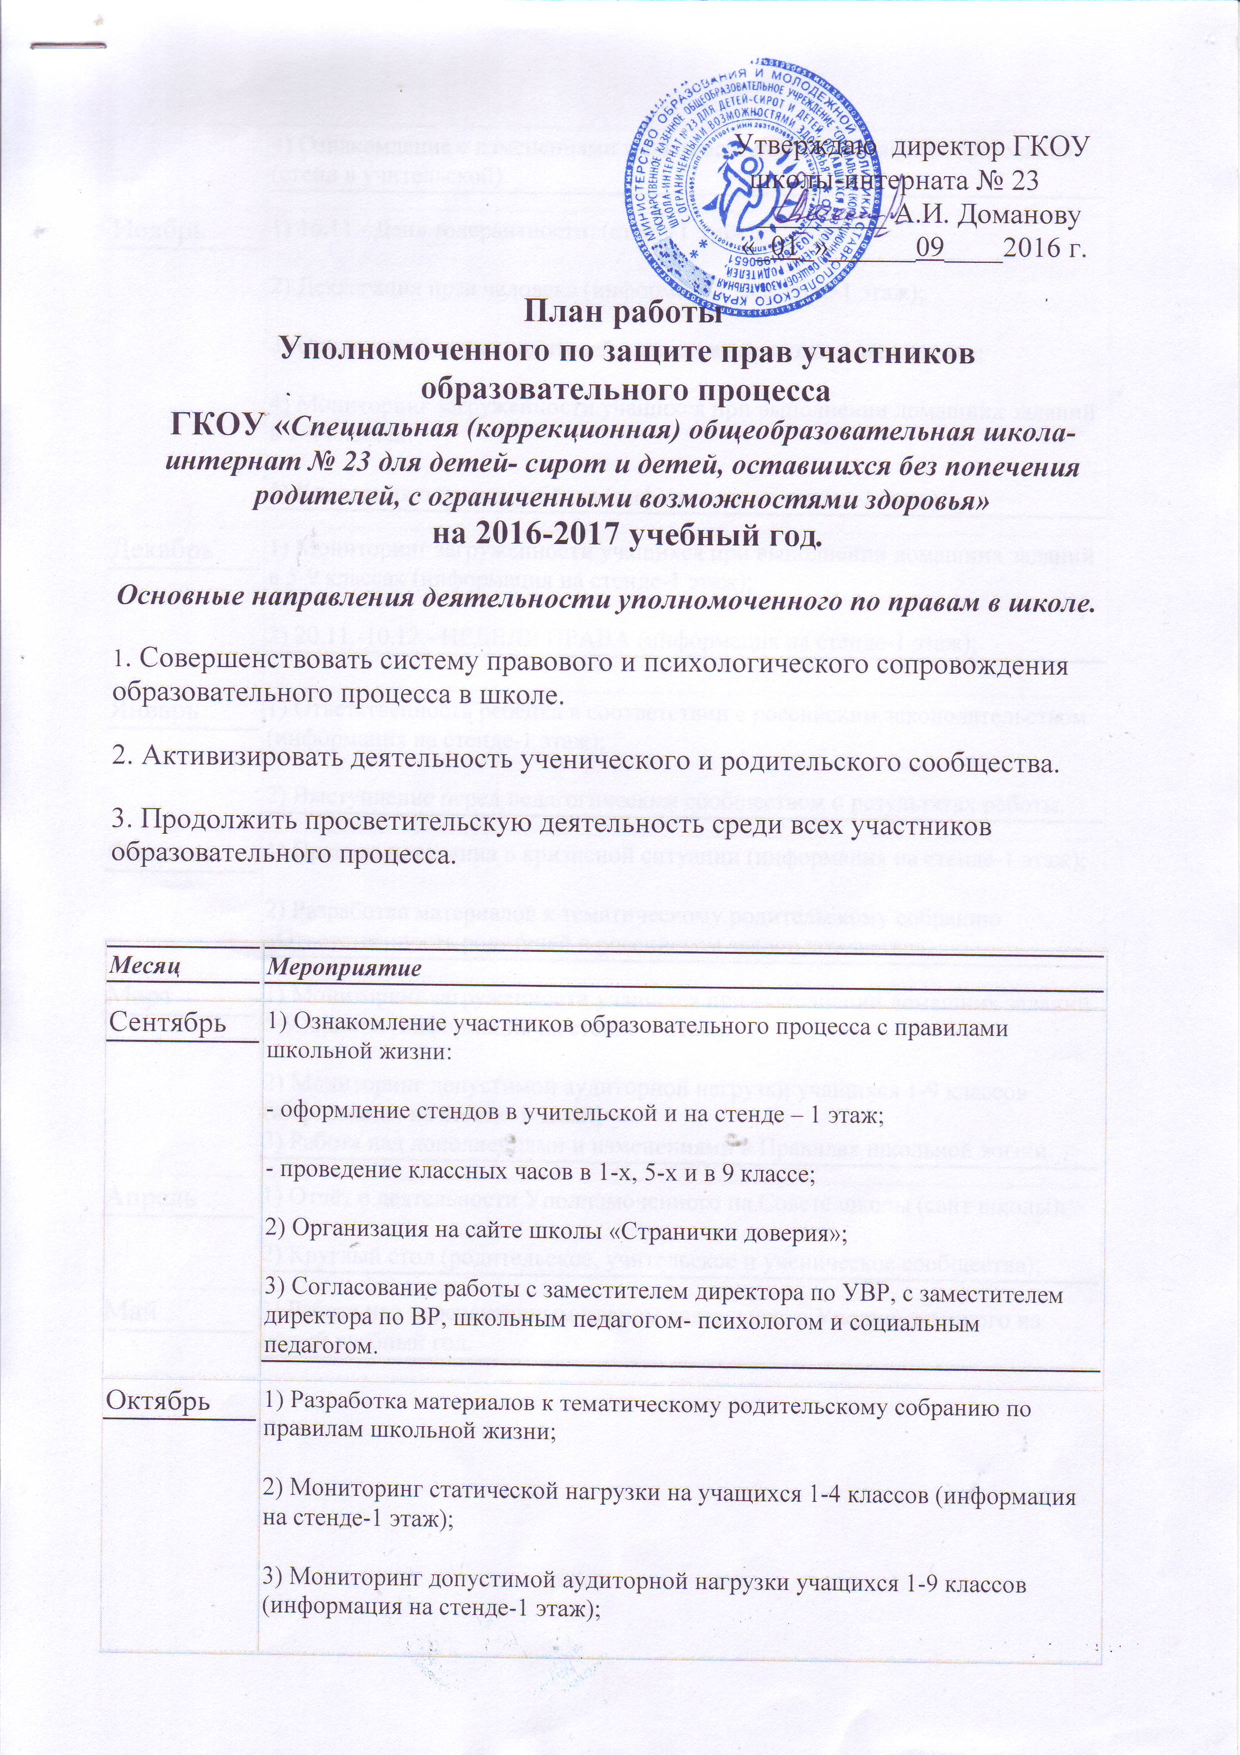

Октябрь | 4) Ознакомление с изменениями в законодательстве в области образования (стенд в учительской).
Ноябрь | 1) 16.11.- День толерантности. (стенд-1 этаж);  2) Декларация прав человека (информация на стенде-1 этаж);  3) Социальный опрос родителей о качестве преподавания к школе;  4) Мониторинг загруженности учащихся при выполнении домашних заданий в 1-4 классах.  5) Конвенция о правах ребёнка (информация на стенде-1 этаж)
Декабрь | 1) Мониторинг загруженности учащихся при выполнении домашних заданий в 5-9 классах (информация на стенде-1 этаж);  2) 20.11.-10.12.- НЕДЕЛЯ ПРАВА (информация на стенде-1 этаж);
Январь | 1) Ответственность ребёнка в соответствии с российским законодательством (информация на стенде-1 этаж);  2) Выступление перед педагогическим сообществом о результатах работы.
Февраль | 1) Правила поведения в кризисной ситуации (информация на стенде-1 этаж);  2) Разработка материалов к тематическому родительскому собранию «Ответственность родителей в российском законодательстве».
Март | 1) Мониторинг загруженности учащихся при выполнении домашних заданий 5-9 классов (информация на стенде-1 этаж);  2) Мониторинг допустимой аудиторной нагрузки учащихся 1-9 классов (информация на стенде-1 этаж);  3) Работа над дополнениями и изменениями в Правилах школьной жизни.
Апрель | 1) Отчёт о деятельности Уполномоченного на Совете школы (сайт школы);  2) Круглый стол (родительское, учительское и ученическое сообщества);
Май | 1) Работа над перспективным планом деятельности Уполномоченного на новый учебный год.

Перспективные направления деятельности уполномоченного по правам ребенка
ГКОУ «Специальная (коррекционная) общеобразовательная школа- интернат № 23 для детей- сирот и детей, оставшихся без попечения родителей, с ограниченными возможностями здоровья» г. Невинномысска.

1. Работа с персональными обращениями участников образовательного процесса;
2. Консультации по правовым и социальным вопросам;
3. Контроль соблюдения норм СанПинов;
- Работа с обращениями, поступившими через «Ящик доверия»;
- Работа над созданием в школе Совета права.
- Выход на Управляющий совет школы для совместного плана работы.

Уполномоченный по правам ребенка
В ГКОУ школе- интернате №23 Н.А.Калошина

